Министерство науки и высшего образования Российской Федерации
Федеральное государственное автономное образовательное учреждение
высшего образования
«Санкт-Петербургский политехнический университет Петра Великого»
—
Институт компьютерных наук и кибербезопасности
Высшая школа кибербезопасности

ЛАБОРАТОРНАЯ РАБОТА № 10

«Триггеры, счётчики и регистры»
по дисциплине «Электроника и схемотехника»

Выполнил
студент гр. 5151003/40001 Корпусов Д.Н
<подпись>

Руководитель Макаров А.С
<подпись>

Санкт-Петербург
2025
Содержание
Цель работы 3
Ход работы 3-15
1. Теоретическая часть 3-6
2. Практическая часть -15
2.1 Исследование асинхронного RS-триггера с инверсными входами 6
2.2 Исследование синхронного RS-триггера 7
2.3 Исследование D-триггера (триггера задержки) 7-8
2.4 Исследование двуступенчатого триггера (MS-триггера) 8
2.5 Исследование JK-триггера 8-9
2.6 Исследование суммирующего счётчика на JK-триггерах 9-10
2.7 Исследование вычитающего счётчика на JK-триггерах 11-12
2.8 Исследование суммирующего счётчика на JK-триггерах с дополнительных входом R̅ 12-13
2.9 Исследование последовательного регистра на D-триггерах 14-15
Ответы на контрольные вопросы 16-18
Вывод 19

ЦЕЛЬ РАБОТЫ
Цель работы – изучить функционирования триггеров различных типов и экспериментально определить таблицы состояния (таблицы истинности) триггеров. Изучить функционирования счётчиков и регистров.

ХОД РАБОТЫ
1. Теоретическая часть
Триггер — это цифровой элемент с двумя устойчивыми состояниями, соответствующими логическому нулю и логической единице. В отличие от комбинационных схем, у которых выход зависит только от текущего набора входных сигналов, триггер способен хранить своё состояние сколь угодно долго, пока питание остаётся стабильным и нет критического уровня помех. Благодаря этому триггер выступает как элемент памяти цифрового автомата и позволяет устройству учитывать не только текущие входы, но и «прошлое».
Цифровые устройства, содержащие помимо комбинационных схем элементы памяти, называют цифровыми автоматами. Если выходы автомата зависят и от входов, и от состояния памяти, то такой автомат относят к автоматам Мили. Если выход определяется только внутренним состоянием триггеров, то автомат является автоматом Мура. Большинство триггеров по своей функции — элементы автомата Мура, так как выход зависит от сохранённого состояния.
Одним из базовых типов является RS-триггер, имеющий входы R (reset — установка в 0) и S (set — установка в 1). В простейшей реализации используются два логических элемента ИЛИ-НЕ с перекрёстными обратными связями. Благодаря положительной обратной связи схема имеет два устойчивых состояния и способна удерживать значение Q=0 или Q=1 после завершения управляющего воздействия.

Поведение RS-триггера определяется комбинациями входов:
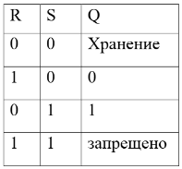
Комбинация R=S=1 приводит к состоянию неопределённости: оба выхода стремятся к нулю, что нарушает принцип устойчивости. Поэтому такое управление исключается.
Для повышения помехоустойчивости и устранения «гонок» создают синхронный RS-триггер, который включает элементы И, пропускающие управляющие сигналы R и S только при наличии единицы на входе синхронизации C. В этом случае изменение состояния происходит только в момент разрешения синхросигнала, то есть триггер становится частью синхронной системы. Такая синхронизация называется статической.
В некоторых схемах применяют двухступенчатые RS-триггеры, состоящие из двух синхронных RS-триггеров и инвертора. Запись информации в первую ступень происходит при одном уровне синхросигнала, а передача значения во вторую ступень — при его изменении. Такой способ обеспечивает переключение по заднему фронту синхроимпульса и называется динамической синхронизацией.
Условное обозначение такого триггера включает наклонную черту, указывающую на динамическую синхронизацию, и двойную букву Т, что отражает наличие двух ступеней.
Один из наиболее распространённых типов — D-триггер (триггер задержки). Он обычно выполняется на основе двухступенчатого RS-триггера с дополнительным инвертором, что исключает запрещённую комбинацию входов. D-триггер имеет один информационный вход D. Значение этого входа записывается в триггер по заднему фронту синхросигнала. Поэтому выходное состояние в момент n-го такта равно состоянию входа D в момент предыдущего такта:
Q(n) = Q(n − 1).
Условное обозначение включает вход D и синхровход C.
JK-триггер обладает расширенными возможностями. Его схема содержит два двухвходовых элемента И, входы которых связаны с выходами RS-триггера, что предотвращает запрещённые комбинации. Вход J соответствует действию входа S, вход K — действию входа R. Если J=K=0, триггер хранит прежнее состояние. Если J=1, K=0 — устанавливается 1; если J=0, K=1 — устанавливается 0. При J=K=1 триггер инвертирует своё состояние по приходу синхроимпульса. Благодаря этому JK-триггеры широко применяются в счётчиках.
Счётчик — это совокупность триггеров, состояние которых определяет хранимое двоичное число. В суммирующем счётчике число увеличивается с каждым импульсом, в вычитающем — уменьшается. Если каждый следующий триггер управляется выходом предыдущего, такой счётчик называется последовательным. Если импульс подается одновременно на все триггеры — параллельным.
В счётчиках на JK-триггерах обычно J и K устанавливают в единицу, что вызывает переключение состояния каждого триггера по заднему фронту тактового сигнала. На основе этого принципа строятся двоичные и реверсивные счётчики, а также счётчики по модулю M. Для ограничения диапазона состояний применяются логические элементы, автоматически выполняющие сброс при достижении заданного кода.
Регистр — это набор триггеров, предназначенных для хранения двоичного слова. В регистре возможны операции записи, чтения, поразрядного сдвига и сброса. Если запись всех разрядов выполняется одновременно, регистр называют параллельным. Если каждый триггер получает информацию от предыдущего при каждом такте, регистр называют последовательным или сдвиговым.
Запись данных в регистр осуществляется синхронно: информация с входов D0, D1, D2… фиксируется на выходах Q0, Q1, Q2… при появлении синхроимпульса. Сдвиговые регистры позволяют передавать данные последовательно, что используется при формировании и обработке цифровых кодов.
2. Практическая часть
2.1 Исследование асинхронного RS-триггера с инверсными входами.
Была построена схема асинхронного RS-триггера с инверсными входами. (см. рис. 1)
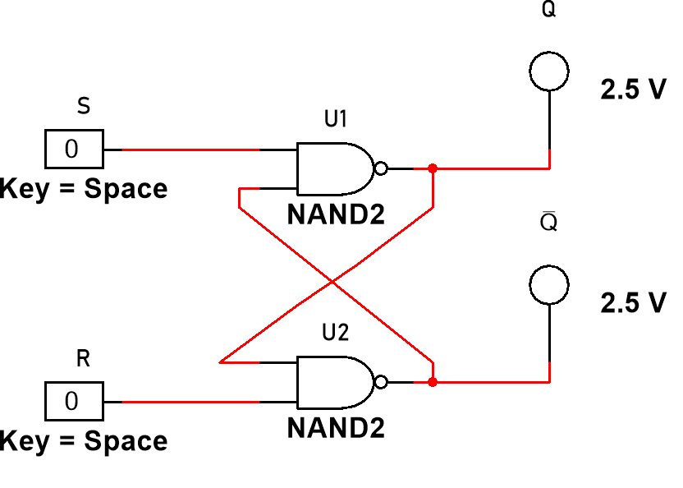
Рис. 1 «Схема асинхронного RS-триггера с инверсными входами»
Для данной схемы была построена таблица состояний. (см. таблицу 1)
Таблица 1. «Таблица состояний»
S | R | Q | Q̅ | РЕЖИМ
0 | 0 | 1 | 1 | Запрещённый
0 | 1 | 1 | 0 | Установка
1 | 0 | 0 | 1 | Сброс
1 | 1 | Q(t-1) | Q̅(t-1) | Хранение

2.2 Исследование синхронного RS-триггера
Была построена схема синхронного RS-триггера. (см. рис. 2)
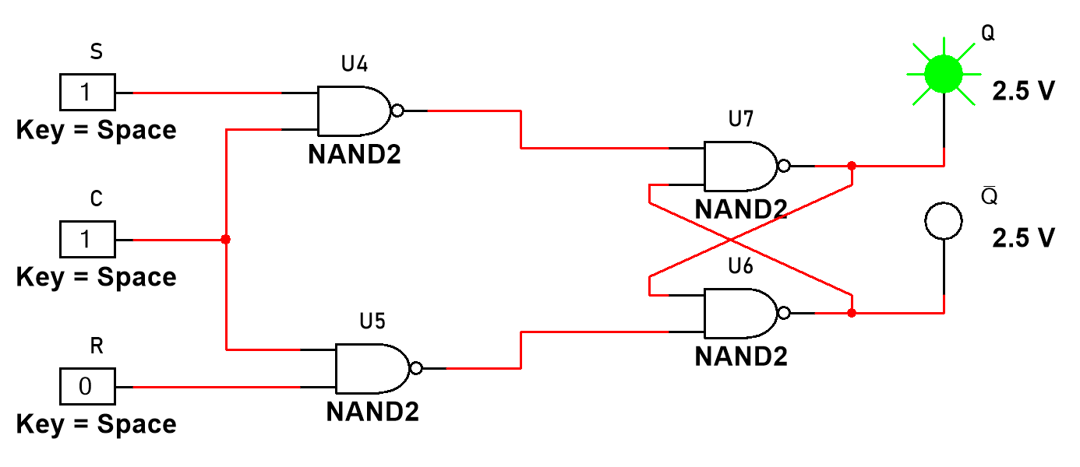
Рис. 2 «Схема синхронного RS-триггера»
Для данной схемы была построена таблица состояний. (см. таблицу 2)
Таблица 2 «Таблица состояний синхронного RS-триггера»
S | C | R | Q | Q̅ | РЕЖИМ
1 | - | 1 | 1 | 1 | Запрещённый
1 | 1 | 0 | 1 | 0 | Установка
0 | 1 | 1 | 0 | 1 | Сброс
0 | - | 0 | Q(t-1) | Q̅(t-1) | Хранение

2.3 Исследование D-триггера (триггера задержки)
Была построена схема D-триггера. (см. рис. 3)
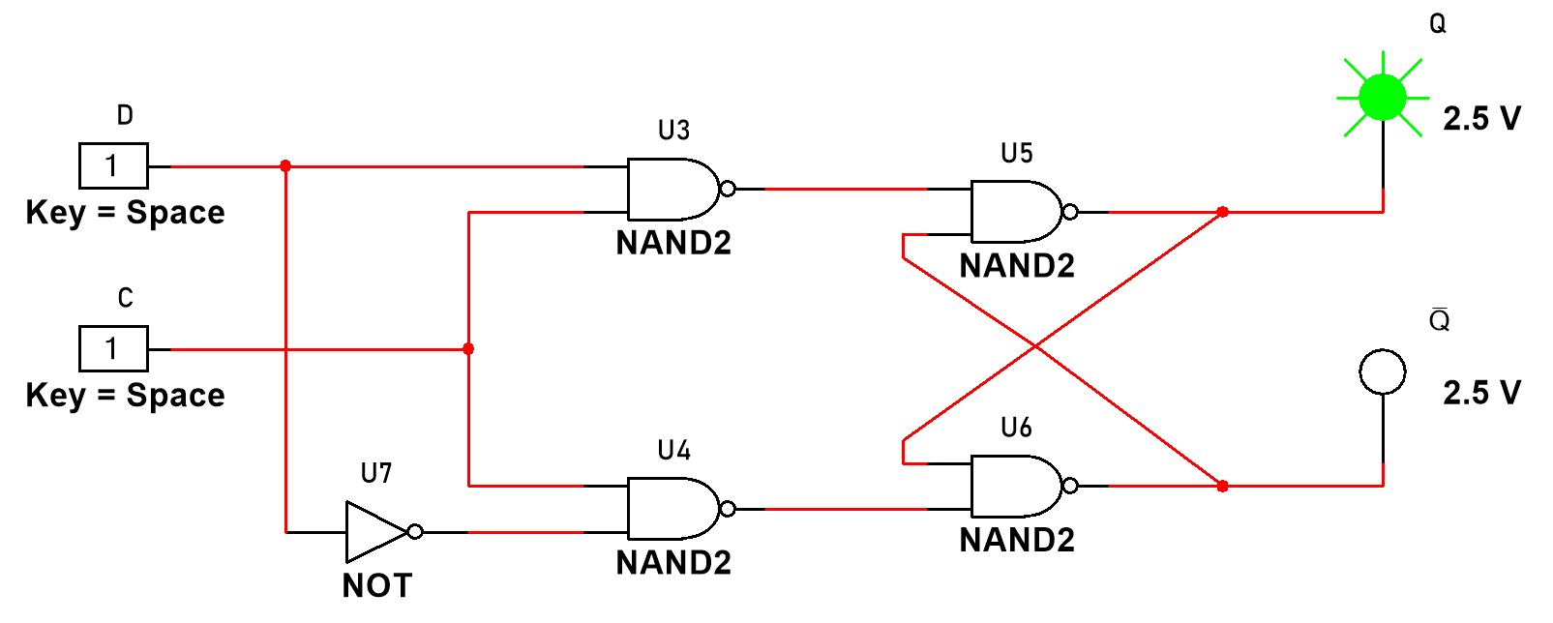
Рис. 3 «схема D-триггера»

Для данной схемы была построена таблица состояний. (см. таблицу 3)
Таблица 3 «Таблица состояний D-триггера»
D | C | Q | Q̅ | РЕЖИМ
1 | 1 | 1 | 0 | Установка
0 | 1 | 0 | 1 | Сброс
0 | 0 | Q(t-1) | Q̅(t-1) | Хранение

2.4 Исследование двуступенчатого триггера (MS-триггера)
Была построена схема двуступенчатого-триггера. (см. рис. 4)
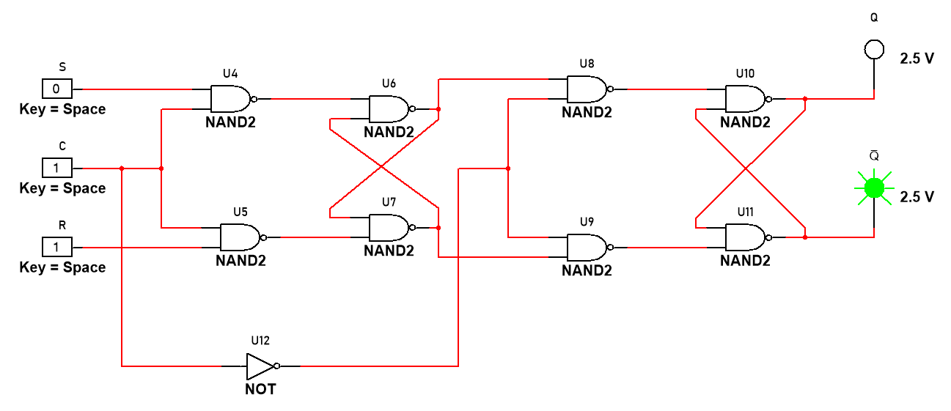
Рис. 4 «Схема двуступенчатого-триггера»
Для данной схемы была построена таблица состояний. (см. таблицу 4)
Таблица 4 «Таблица состояний двуступенчатого-триггера»
S | C | R | Q | Q̅ | РЕЖИМ
1 | 1->0 | 0 | 1 | 0 | Установка
0 | 1->0 | 1 | 0 | 1 | Сброс
- | 0 | - | Q(t-1) | Q̅(t-1) | Хранение

2.5 Исследование JK-триггера
Была построена схема JK-триггера. (см. рис. 5)

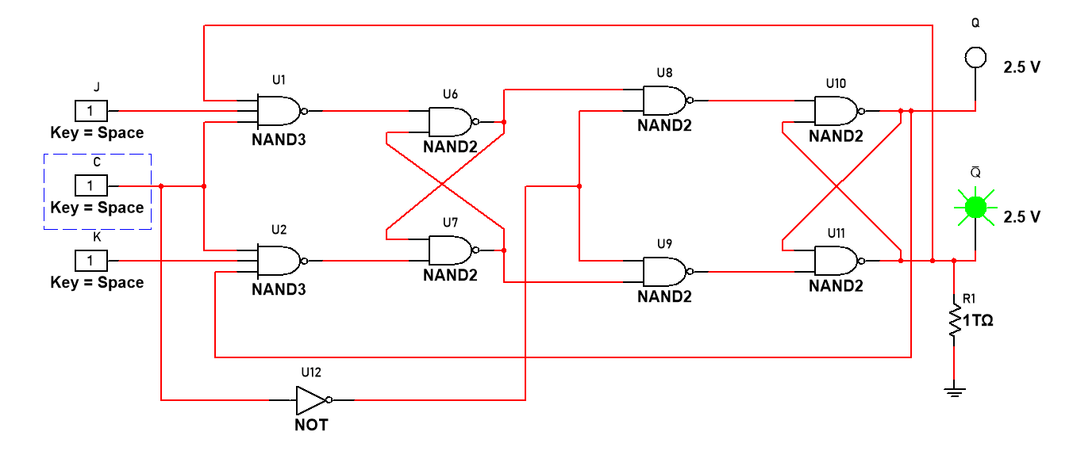
Рис. 5 «Схема JK-триггера»
Для данной схемы была построена таблица состояний. (см. таблицу 5)
Таблица 5 «Таблица состояний JK-триггера»
C | J | K | Q | Q̅ | РЕЖИМ
1->0 | 1 | 0 | 1 | 0 | Установка
1->0 | 0 | 1 | 0 | 1 | Сброс
0 | - | - | Q(t-1) | Q̅(t-1) | Хранение

2.6 Исследование суммирующего счётчика на JK-триггерах
Была построена схема суммирующего счётчика на JK-триггерах. (см. рис. 6)
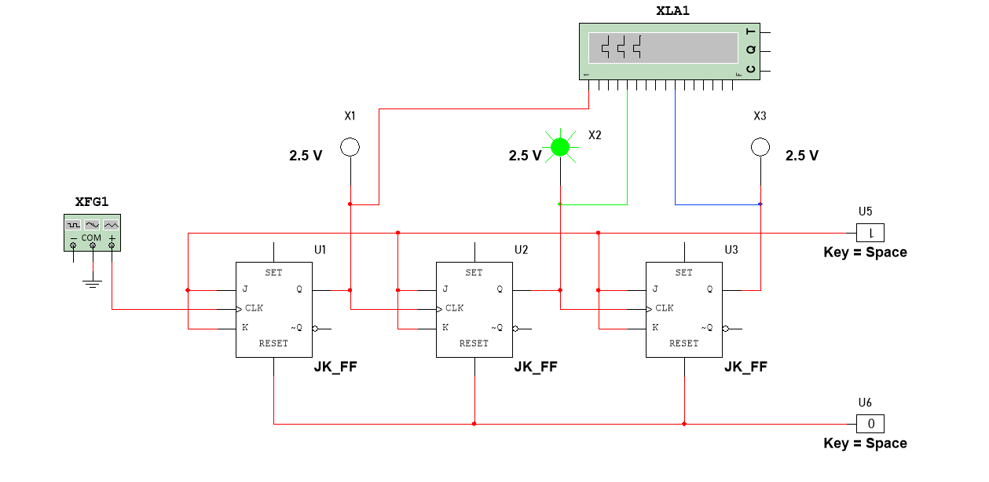
Рис. 6 «Схема суммирующего счётчика на JK-триггерах»

С помощью анализатора логических сигналов получили временные диаграммы работы счётчика и убедились в правильности его работы. (см. рис. 7)
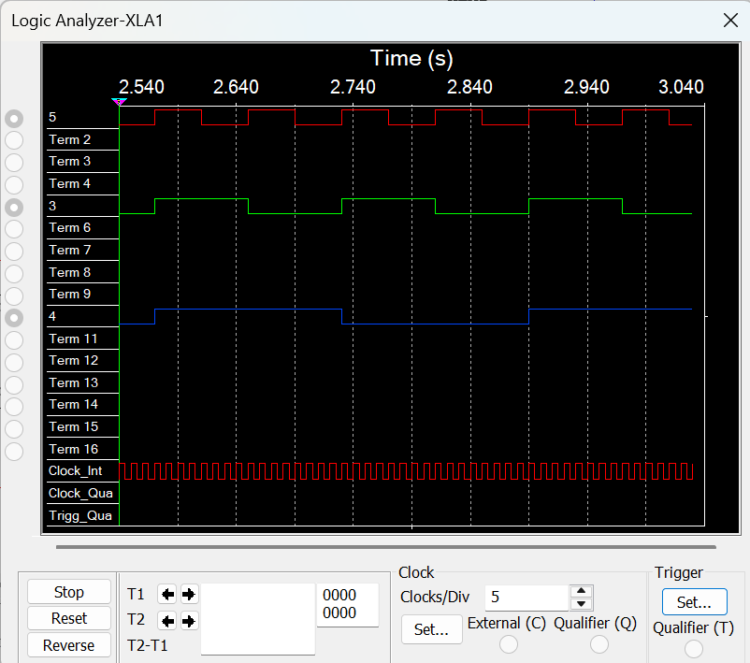
Рис. 7 «Временные диаграммы работы счётчика»
Была построена таблица состояний суммирующего счётчика на JK-триггерах. (см. Таблицу 6)
Таблица 6 «Таблица состояний JK-триггера»
№ импульса | Q3 | Q2 | Q1
0 | 0 | 0 | 0
1 | 0 | 0 | 1
2 | 0 | 1 | 0
3 | 0 | 1 | 1
4 | 1 | 0 | 0
5 | 1 | 0 | 1
6 | 1 | 1 | 0
7 | 1 | 1 | 1
8 | 0 | 0 | 0

2.7 Исследование вычитающего счётчика на JK-триггерах
Была собрана схема вычитающего счётчика на JK-триггерах (см. рис. 8).
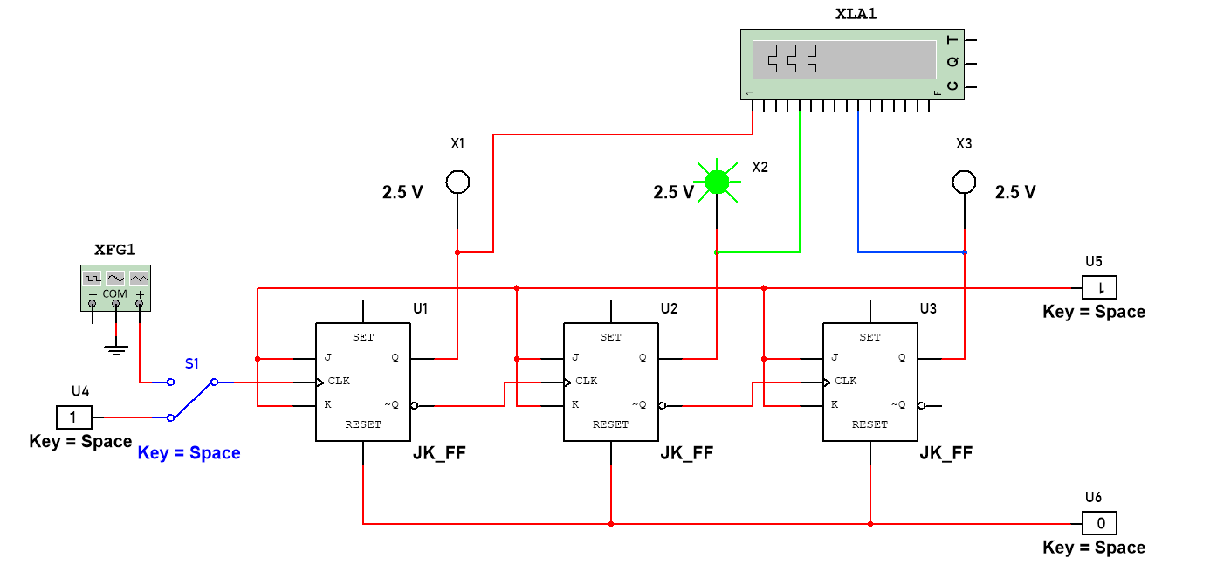
Рис. 8 «Схема вычитающего счётчика на JK-триггерах»
С помощью анализатора логических сигналов получили временные диаграммы работы счётчика и убедились в правильности его работы. (см. рис. 9)
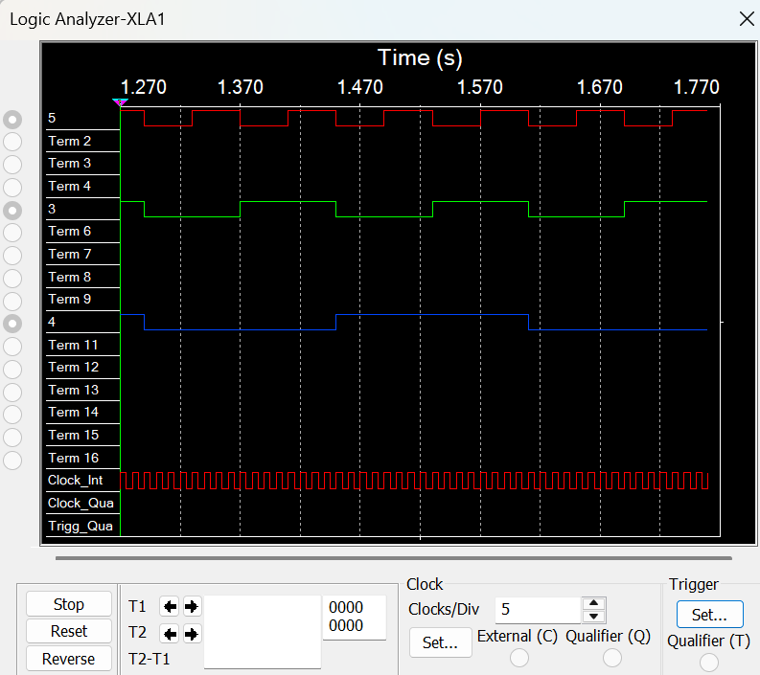
Рис. 9 «Временные диаграммы работы счётчика»

Была построена таблица состояний вычитающего счётчика на JK-триггерах. (см. Таблицу 7)
Таблица 7 «Таблица состояний JK-триггера»
№ импульса | Q3 | Q2 | Q1
0(7) | 1 | 1 | 1
1(6) | 1 | 1 | 0
2(5) | 1 | 0 | 1
3(4) | 1 | 0 | 0
4(3) | 0 | 1 | 1
5(2) | 0 | 1 | 0
6(1) | 0 | 0 | 1
7(0) | 0 | 0 | 0
8(7) | 1 | 1 | 1

2.8 Исследование суммирующего счётчика на JK-триггерах с дополнительных входом R̅
Была собрана схема суммирующего счётчика на JK-триггерах с дополнительных входом R̅ по модулю 6 (см. рис. 10).

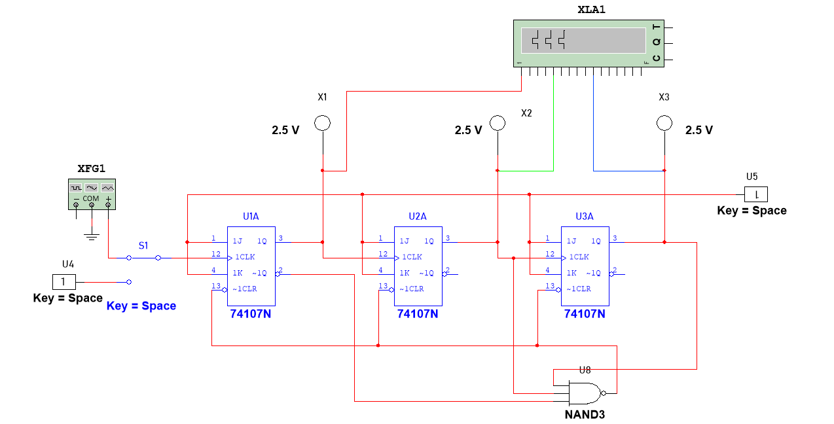
Рис. 10 «Схема суммирующего счётчика на JK-триггерах с дополнительных входом R̅ по модулю 6»

С помощью анализатора логических сигналов получили временные диаграммы работы счётчика и убедились в правильности его работы. (см. рис. 11)
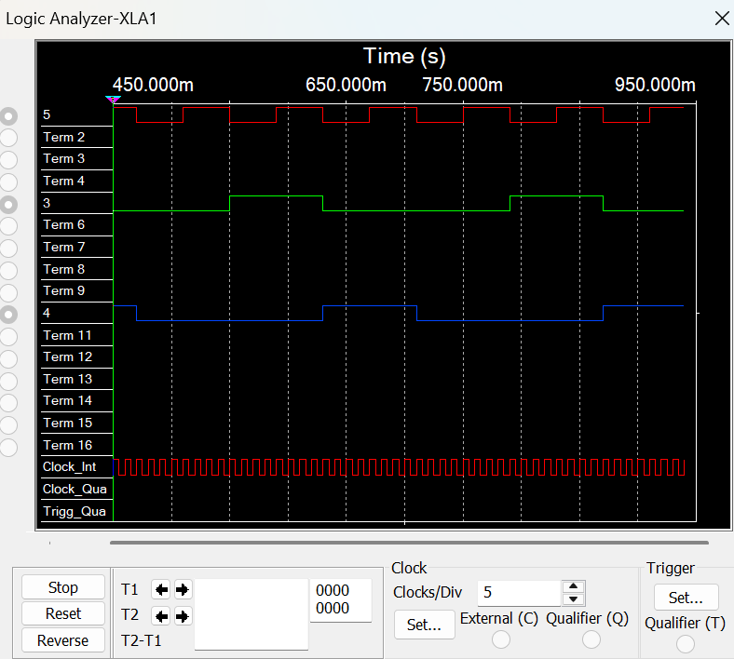
Рис. 11 «Временные диаграммы работы счётчика»
Была построена таблица состояний суммирующего счётчика на JK-триггерах с дополнительных входом R̅. (см. Таблицу 8)
Таблица 8 «Таблица состояний JK-триггера с дополнительных входом R̅»
№ импульса | Q3 | Q2 | Q1
0 | 0 | 0 | 0
1 | 0 | 0 | 1
2 | 0 | 1 | 0
3 | 0 | 1 | 1
4 | 1 | 0 | 0
5 | 1 | 0 | 1
6 | 0 | 0 | 0
7 | 0 | 0 | 1
8 | 0 | 1 | 0

2.9 Исследование последовательного регистра на D-триггерах
Была собрана схема последовательного регистра на D-триггерах (см. рис. 12).
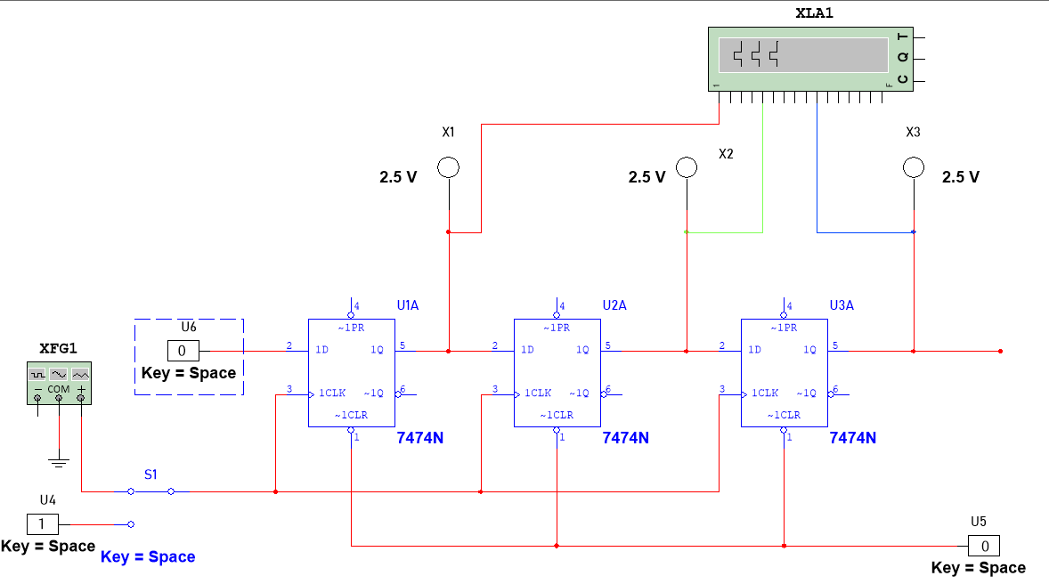
Рис. 12 «Схема последовательного регистра на D-триггерах»
С помощью анализатора логических сигналов получили временные диаграммы работы регистра и убедились в правильности его работы. (см. рис. 13)
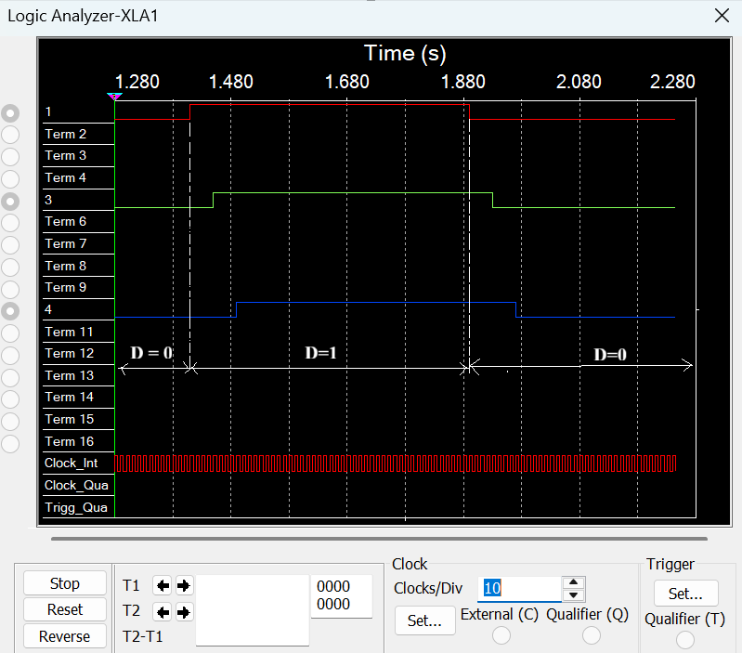
Рис. 13 «Временные диаграммы работы регистра»
Была построена таблица состояний последовательного регистра на D-триггерах (см. Таблицу 9)
Таблица 9 «Таблица состояний последовательного регистра на D-триггерах»
№ импульса | D | Q3 | Q2 | Q1
0 | 1 | 0 | 0 | 0
1 | 1 | 0 | 0 | 1
2 | 1 | 0 | 1 | 1
3 | 1 | 1 | 1 | 1
4 | 0 | 0 | 1 | 1
5 | 0 | 0 | 0 | 1
6 | 0 | 0 | 0 | 0

ОТВЕТЫ НА КОНТРОЛЬНЫЕ ВОПРОСЫ
1) Нарисуйте временные диаграммы установки синхронного D триггера в нулевое и единичное состояния
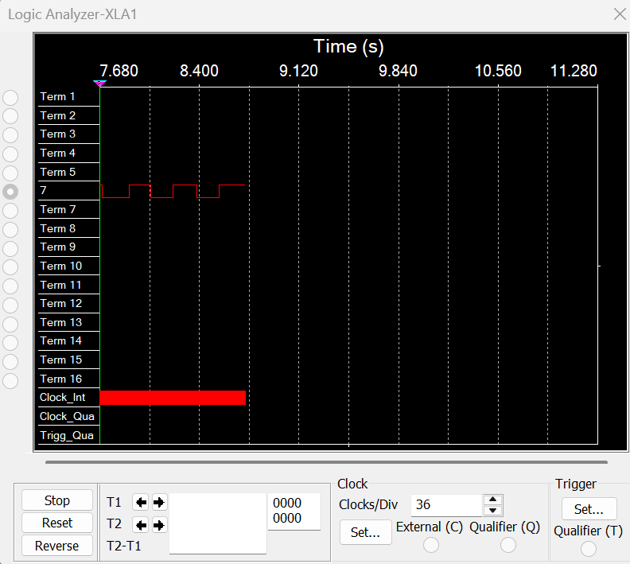
2) Используя элемент И-НЕ, нарисуйте схему D-триггера со статической синхронизацией.
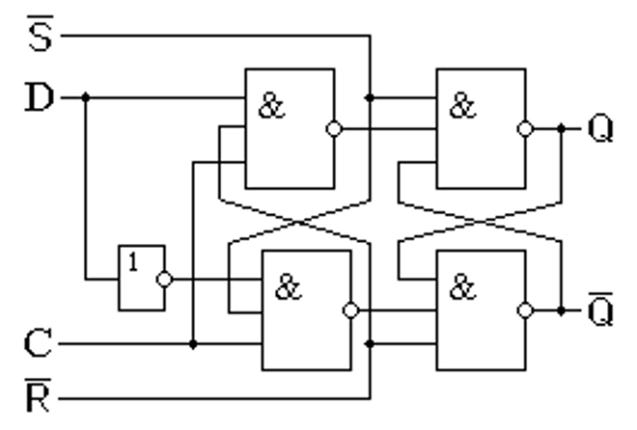

3) Можно ли собрать JK-триггер на основе асинхронного RS-триггера?
Да, JK-триггер можно собрать на основе асинхронного RS-триггера. Внутри JK-триггера фактически используется обычный RS-триггер, но его входы S и R не подаются напрямую снаружи. Вместо этого перед RS-частью добавляют небольшую комбинационную схему, которая формирует сигналы S и R из входов J и K с учётом текущего состояния триггера (Q и Q̅). Такая логика устраняет запрещённую комбинацию S=R=1 и позволяет получить дополнительный режим переключения, характерный для JK-триггера, когда при J=K=1 триггер инвертирует своё состояние. Поэтому JK-триггер конструктивно является расширенным RS-триггером, в котором добавлены управляющие элементы, обеспечивающие универсальность и устранение неоднозначных состояний.
4) Постройте схему четырёхразрядного суммирующего двоичного счетчика с модулем, равным 12.
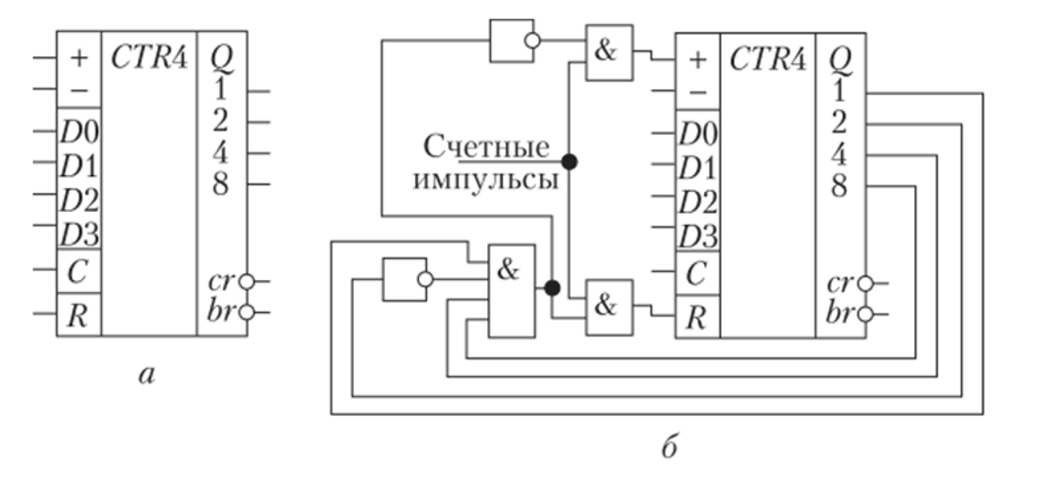

5) Нарисуйте схему трёхразрядного вычитающего счетчика с показаниями, изменяющимися от 7 до 2.
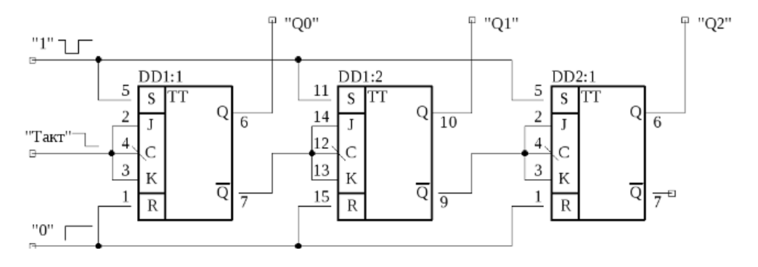
6) Принцип анализа состояния триггера с учётом входных воздействий.
Принцип анализа состояния триггера основан на том, что его новое состояние определяется не только текущими входными сигналами, но и предыдущим значением выхода. Поэтому при анализе сначала рассматривают тип триггера и его таблицу переходов (RS, JK, D и т.д.), затем определяют текущие уровни на входах и выясняют, в какой режим работы он переходит: установка, сброс, переключение или хранение. После этого сравнивают входные воздействия с предыдущим состоянием Q(n–1) и, пользуясь правилами данного типа триггера, определяют новое состояние Q(n). Таким образом, анализ триггера всегда сводится к пошаговой оценке: входы → режим работы → изменение или сохранение состояния → новое значение выхода.

ВЫВОД
В ходе лабораторной работы были изучены принципы работы триггеров различных типов и их применение в цифровых устройствах. На практике исследованы асинхронные и синхронные RS-триггеры, D-триггер, двухступенчатый триггер и JK-триггер, для каждого из которых построены таблицы состояний и выполнен анализ переходов. Полученные результаты подтвердили ключевую роль триггеров как элементов памяти, определяющих поведение цифровых автоматов. На основе JK-триггеров были реализованы суммирующие и вычитающие счетчики, а также счетчик по модулю 6, что позволило на практике проследить формирование двоичных последовательностей и работу схем автоматического сброса. Дополнительно был исследован последовательный регистр, демонстрирующий механизм пошаговой записи и передачи данных. Лабораторная работа позволила закрепить понимание назначения триггеров, счетчиков и регистров, а также приобрести навыки анализа и построения цифровых схем.

